Na podlagi Zakona o skupnosti študentov (Uradni list RS, št. 38/94 in 59/19) in 18. člena Študentske ustave 4 je Skupščina Študentske organizacije Slovenije na svoji 47. seji, ki je potekala ločeno 5. 9. 2024, 16. 9. 2024 in 19. 9. 2024, sprejela

**Spremembe in dopolnitve Študentske ustave 4**

**1. člen**

Drugi odstavek 11. člena se spremeni tako, da se glasi:

*Študentska organizacija Slovenije, študentske organizacije univerz, samostojnih visokošolskih zavodov, višjih strokovnih šol in študetske organizacije drugih visokošolskih zavodov ob upoštevanju 9. odstavka 3. člena ZSkus in 1. odstavka 10. člena ZSkus pripravljajo in objavljajo letna poročila v skladu z Zakonom o računovodstvu, kot to velja za javne zavode.*

Doda se nov tretji odstavek:

*Organizacije iz prejšnjega odstavka objavijo letna poročila tudi na svojih spletnih straneh.*

Obstoječi tretji odstavek postane četrti odstavek.

**2. člen**

Te spremembe in dopolnitve začnejo veljati naslednji dan po sprejetju.

Luka Mihalič l.r.

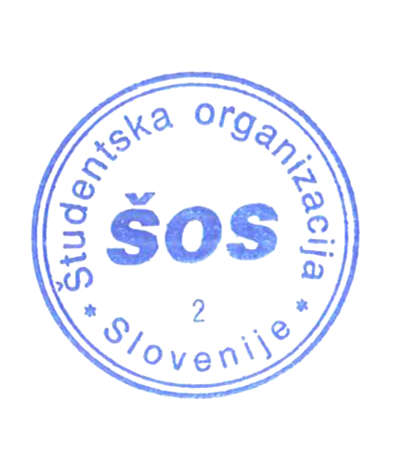predsednik Študentske organizacije Slovenije